**标题：有这么一群人**

又是一年春节到，今年的春节你打算如何度过呢？

是在温暖的家中，与亲友相聚推杯换盏；还是与爱人飞去热带岛屿徜徉海景？



在我们阖家团圆，充分享受一年一度的美好假期的时候，有这样一群人，仍然坚守在岗位，以坚守一线、加班加点的方式，默默守候着羊年的新春。

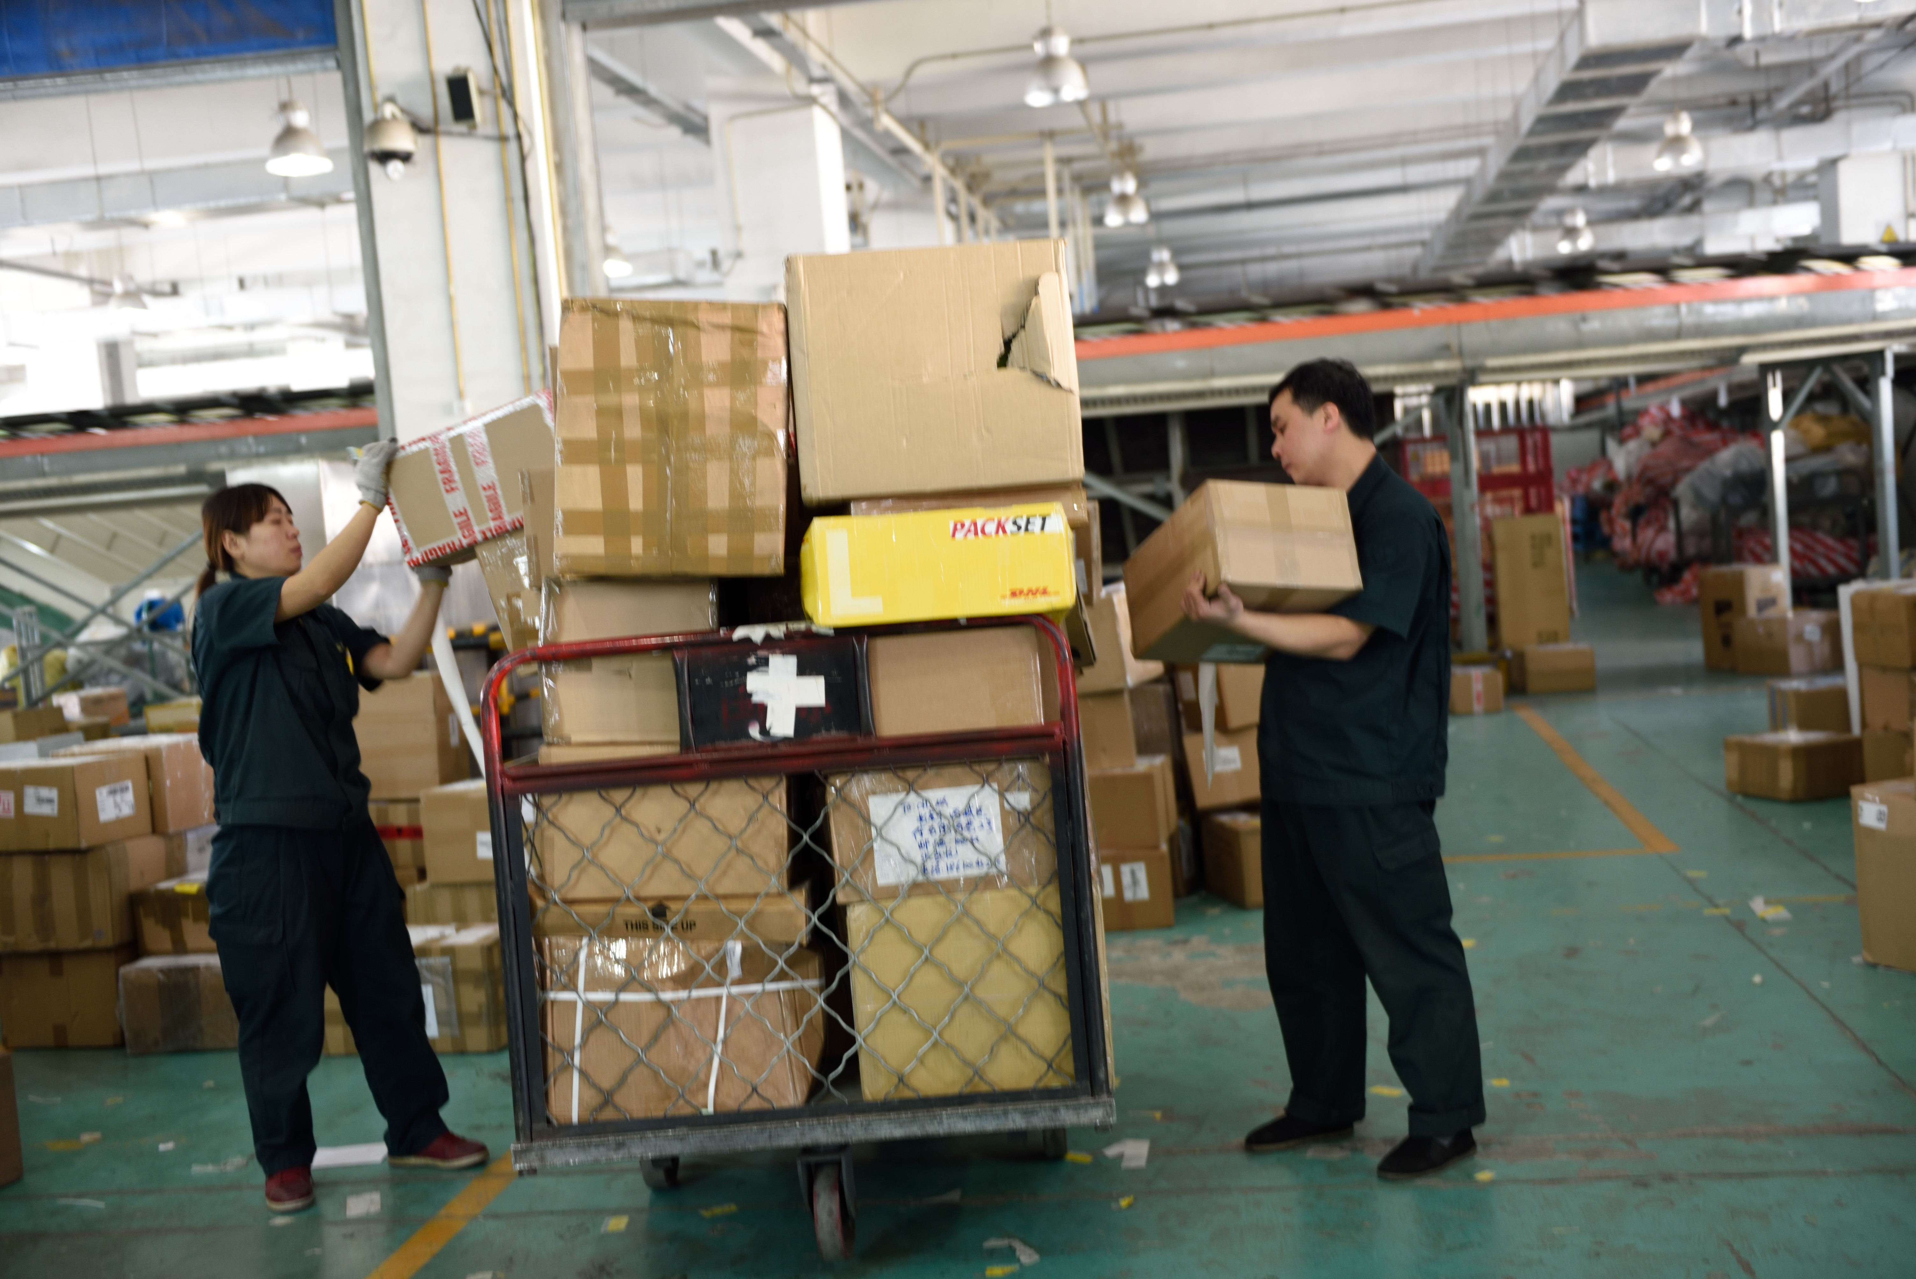

有这么一个群体，在我们享受团圆的时候，他们还在处理来自全国各地的快件。

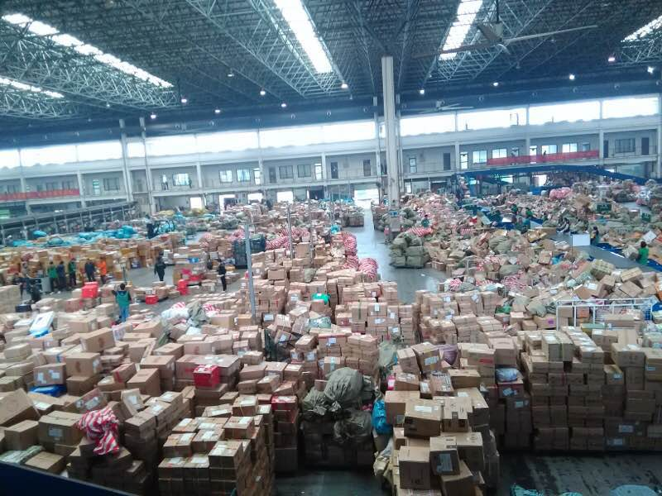

有这么一个群体，在我们与亲友寒暄的时候，他们还在[凛冽](https://www.baidu.com/s?wd=%E5%87%9B%E5%86%BD%E5%AF%92%E9%A3%8E&f=12&rsp=0&oq=%E5%87%8C%E5%86%BD%E5%AF%92%E9%A3%8E&tn=uuseetvbar_adr&ie=utf-8&usm=1&rsv_idx=2&rsv_pq=fdbc84f00024fc36&rsv_t=4078Z3k8vkLkb43KAnWbTwrDE0ex6pyFHb6gUBNoiyMXvHrToddIsApzy%2FbxH5Q7flrTWHU)的寒风中飞驰。

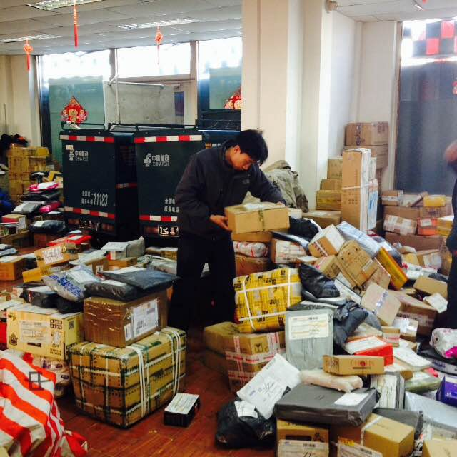

有这么一个群体，在我们享受香喷喷的年夜饭时，他们还在一线岗位吃着工作餐。

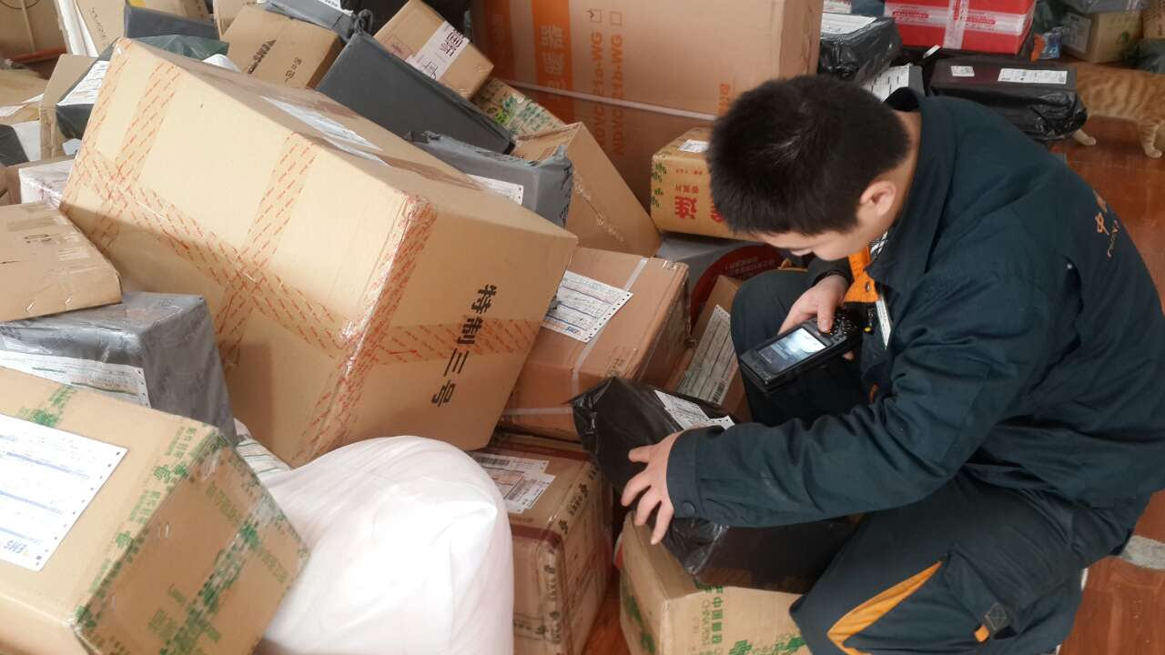

有这么一个群体，在新年的钟声敲响时，他们还在辛勤的装运货物。

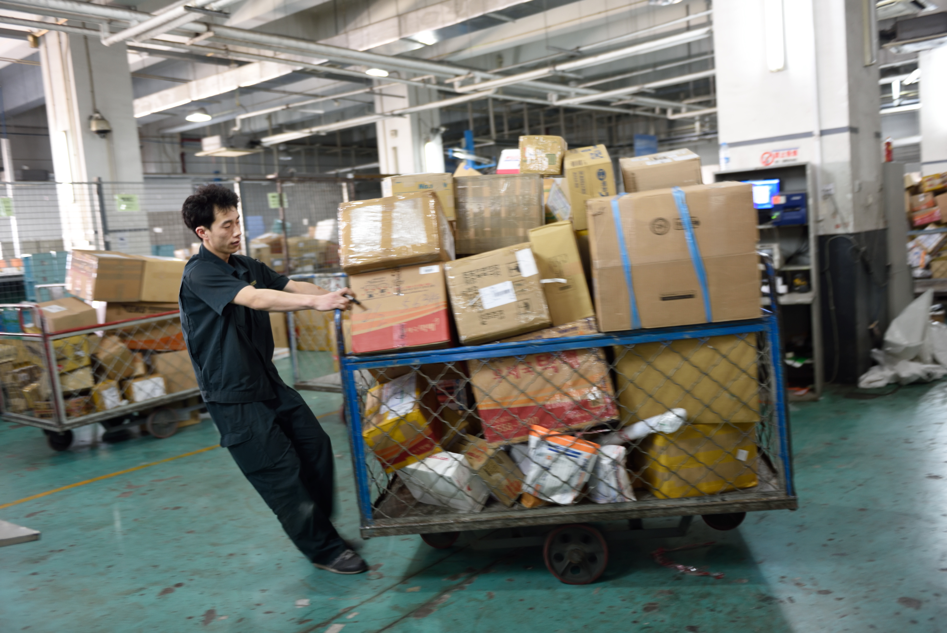

因为有了他们无怨无悔的坚守，我们在春节也能收到亲友饱含情意的包裹。他们守护着节日的安宁祥和，让过年的人们享受着轻松与便利。让节日如此温馨祥和。每一个定格的场景都尽显着爱与美！

这一切，都是为了您在收到EMS快递那一刹那露出的满意笑容!



中国邮政EMS全年365天为您守候，坚持“春节不打烊”，为您提供便利的速递服务，只为时时刻刻为您送上真挚的“祝福”。祝福春节期间所有奋斗在工作岗位上的人，祝福你们羊年大吉大利、幸福安康。

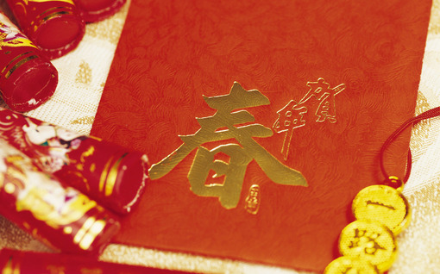

转发语：

1. 致敬不能跟家人团圆的劳动者，你们最美！
2. 最美快递，衷心感谢你们，最可爱的人。
3. 之前有人骂邮政快递，当北京成为空城，其他快递公司的快递员合家团圆，终于知道EMS的好了吧。
4. 剁手党春节期间能抱的最强大腿，没有之一。
5. EMS也是蛮拼的，点赞，V587!